**เสื้อผ้า**

ในปี 2560 กฟผ. เริ่มดำเนินการเพื่อให้เกิดเสื้อผ้าเบอร์ 5 โดยประกาศเชิญชวนผู้ผลิต/ผู้จัดจำหน่าย เข้าร่วมโครงการฉลากประหยัดไฟฟ้าเบอร์ 5 เสื้อผ้า และ กฟผ. ลงนามความร่วมมือ (Memorandum of Understanding : MoU) กับผู้ผลิต/ผู้จัดจำหน่ายเสื้อผ้า เมื่อวันที่ 20 กันยายน 2560 จากความร่วมมือของผู้ผลิต/ผู้จัดจำหน่าย ในการปรับปรุงให้เสื้อผ้าเบอร์ 5 ที่ซักแล้วใส่ได้โดยไม่ต้องรีด โดยเริ่มติดฉลากเพื่อวางจำหน่ายตั้งแต่ มกราคม 2561 และเปิดตัวโครงการฯเสื้อผ้าเบอร์ 5 เมื่อวันที่ 31 มกราคม 2561

**1. การทดสอบเสื้อผ้า**

ขอบข่ายเสื้อผ้าที่เข้าร่วมโครงการมีดังนี้

- เสื้อผ้า แบบถักและแบบทอ

- ผ้า แบบถักและแบบทอ

**การทดสอบเสื้อผ้า** ทดสอบตามมาตรฐาน

1. CoolMode โดยทดสอบเรื่อง ความปลอดภัย ความคงทน และการลดความร้อน

2. AATCC Test Method 143 “Appearance of Apparel and Other Textile End Products   
after Repeated Home Laundering” โดยมีการทดสอบ ค่าความเรียบของผ้า (Smoothness   
Appearance, SA) และความเรียบของตะเข็บ (Seam Smoothness,SS)

**การทดสอบผ้า** ทดสอบตามมาตรฐาน

1. CoolMode โดยทดสอบเรื่อง ความปลอดภัย ความคงทน และการลดความร้อน

2. AATCC Test Method 124 “Smoothness Appearance of Fabrics after Repeated Home   
Laundering” เป็นการทดสอบค่าความเรียบของผ้า (SmoothnessAppearance, SA)

3.ประเมินการต้านต่อการขึ้นขน/เม็ด หลังการซัก(Afterwash) อ้างอิงตาม ISO 12945-1: Textiles -   
Determination of fabric propensity to surface fuzzing and to pilling - Part 1: Pilling   
box method

**2. การกำหนดเกณฑ์ระดับประสิทธิภาพ**

กฟผ. กำหนดเกณฑ์ระดับประสิทธิภาพพลังงานของเสื้อผ้าและผ้า ดังตาราง

ตารางที่ 1 เกณฑ์ระดับประสิทธิภาพพลังงานของเสื้อผ้า

|  |  |  |
| --- | --- | --- |
| เกณฑ์ความเรียบ | ประเภทเสื้อผ้า : แบบถักและแบบทอ | |
| เบอร์ 4 | เบอร์ 5 |
| ความเรียบของผ้า  (Smoothness Appearance : SA) | ≥ 3.5 | ≥ 4.0 |
| ความเรียบของตะเข็บ  (Seam Smoothness : SS) | ≥ 3.5 | ≥ 4.0 |

ตารางที่ 2 เกณฑ์ระดับประสิทธิภาพพลังงานของผ้าเบอร์ 5

|  |  |  |
| --- | --- | --- |
| รูปแบบ | เกณฑ์เบอร์ 5 | |
| ความเรียบของผ้า  (Smoothness Appearance : SA) | การต้านต่อการขึ้นขน/เม็ดของผ้า  (Surface Fuzzing and Pilling) |
| ผ้าถักและผ้าทอ | ≥ 4.0 | ≥ เกรด 3-4 |

**3. การติดฉลากแสดงระดับประสิทธิภาพ**

บริษัทที่ได้รับฉลากฯ แล้วจะต้องติดฉลากฯ ให้ตรงตามรุ่นที่ผ่านการทดสอบ

3.1 การติดฉลากเสื้อผ้า (Tag) 1 ดวง ต่อเสื้อผ้า 1 ตัว โดยติดฉลากฯดังรูป

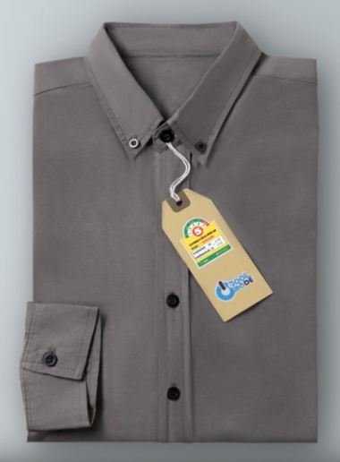

3.2 การติดฉลากผ้า

